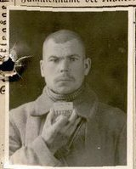

**Царев Петр Осипович**

1908 – 1942 гг.

**Участник войны**

Царев Петр Осипович, родился 25 июня 1908г в селе Грязнуха Петровского района Саратовской области., рядовой, взят в плен во время боев под городом Рогачев.

Узник концентрационного лагеря Берген-Бельсен, располагавшегося на территории современной Нижней Саксонии, на северо-западе Германии. Время смерти - март 1942 года. Место захоронения - Берген-Бельсен.

